转单合单操作文档

主要场景
- 用户的咨询由1万升级到1万2怎么操作
- 客户买了课程，现在要换成咨询
- 客户买了这个课，现在想要换另一个课
- 和电子账户的区别：不需要再把钱先转入电子账户了，可以直接转了

特殊情况说明
- 用户还有5次咨询，现在转走3次，留下2次，不可以
- 菌群处方问诊要转单，不可以，医疗类的不可以转单，只可退款后重新购买

操作流程
- 一种是转单后需要补尾款
- 一种是转单后不需要补尾款
- 转单后需要补尾款
流程：先补收款 → 再操作转单
1.1、补收款：
先把需要补的款收上来，怎么收，看下面👇
在商品分享，找到需要的那个商品，分享，自定义收款
（举例：用户现在要购买1万2的产品，现在有一个单已经付款了1万了，需要补收2千）
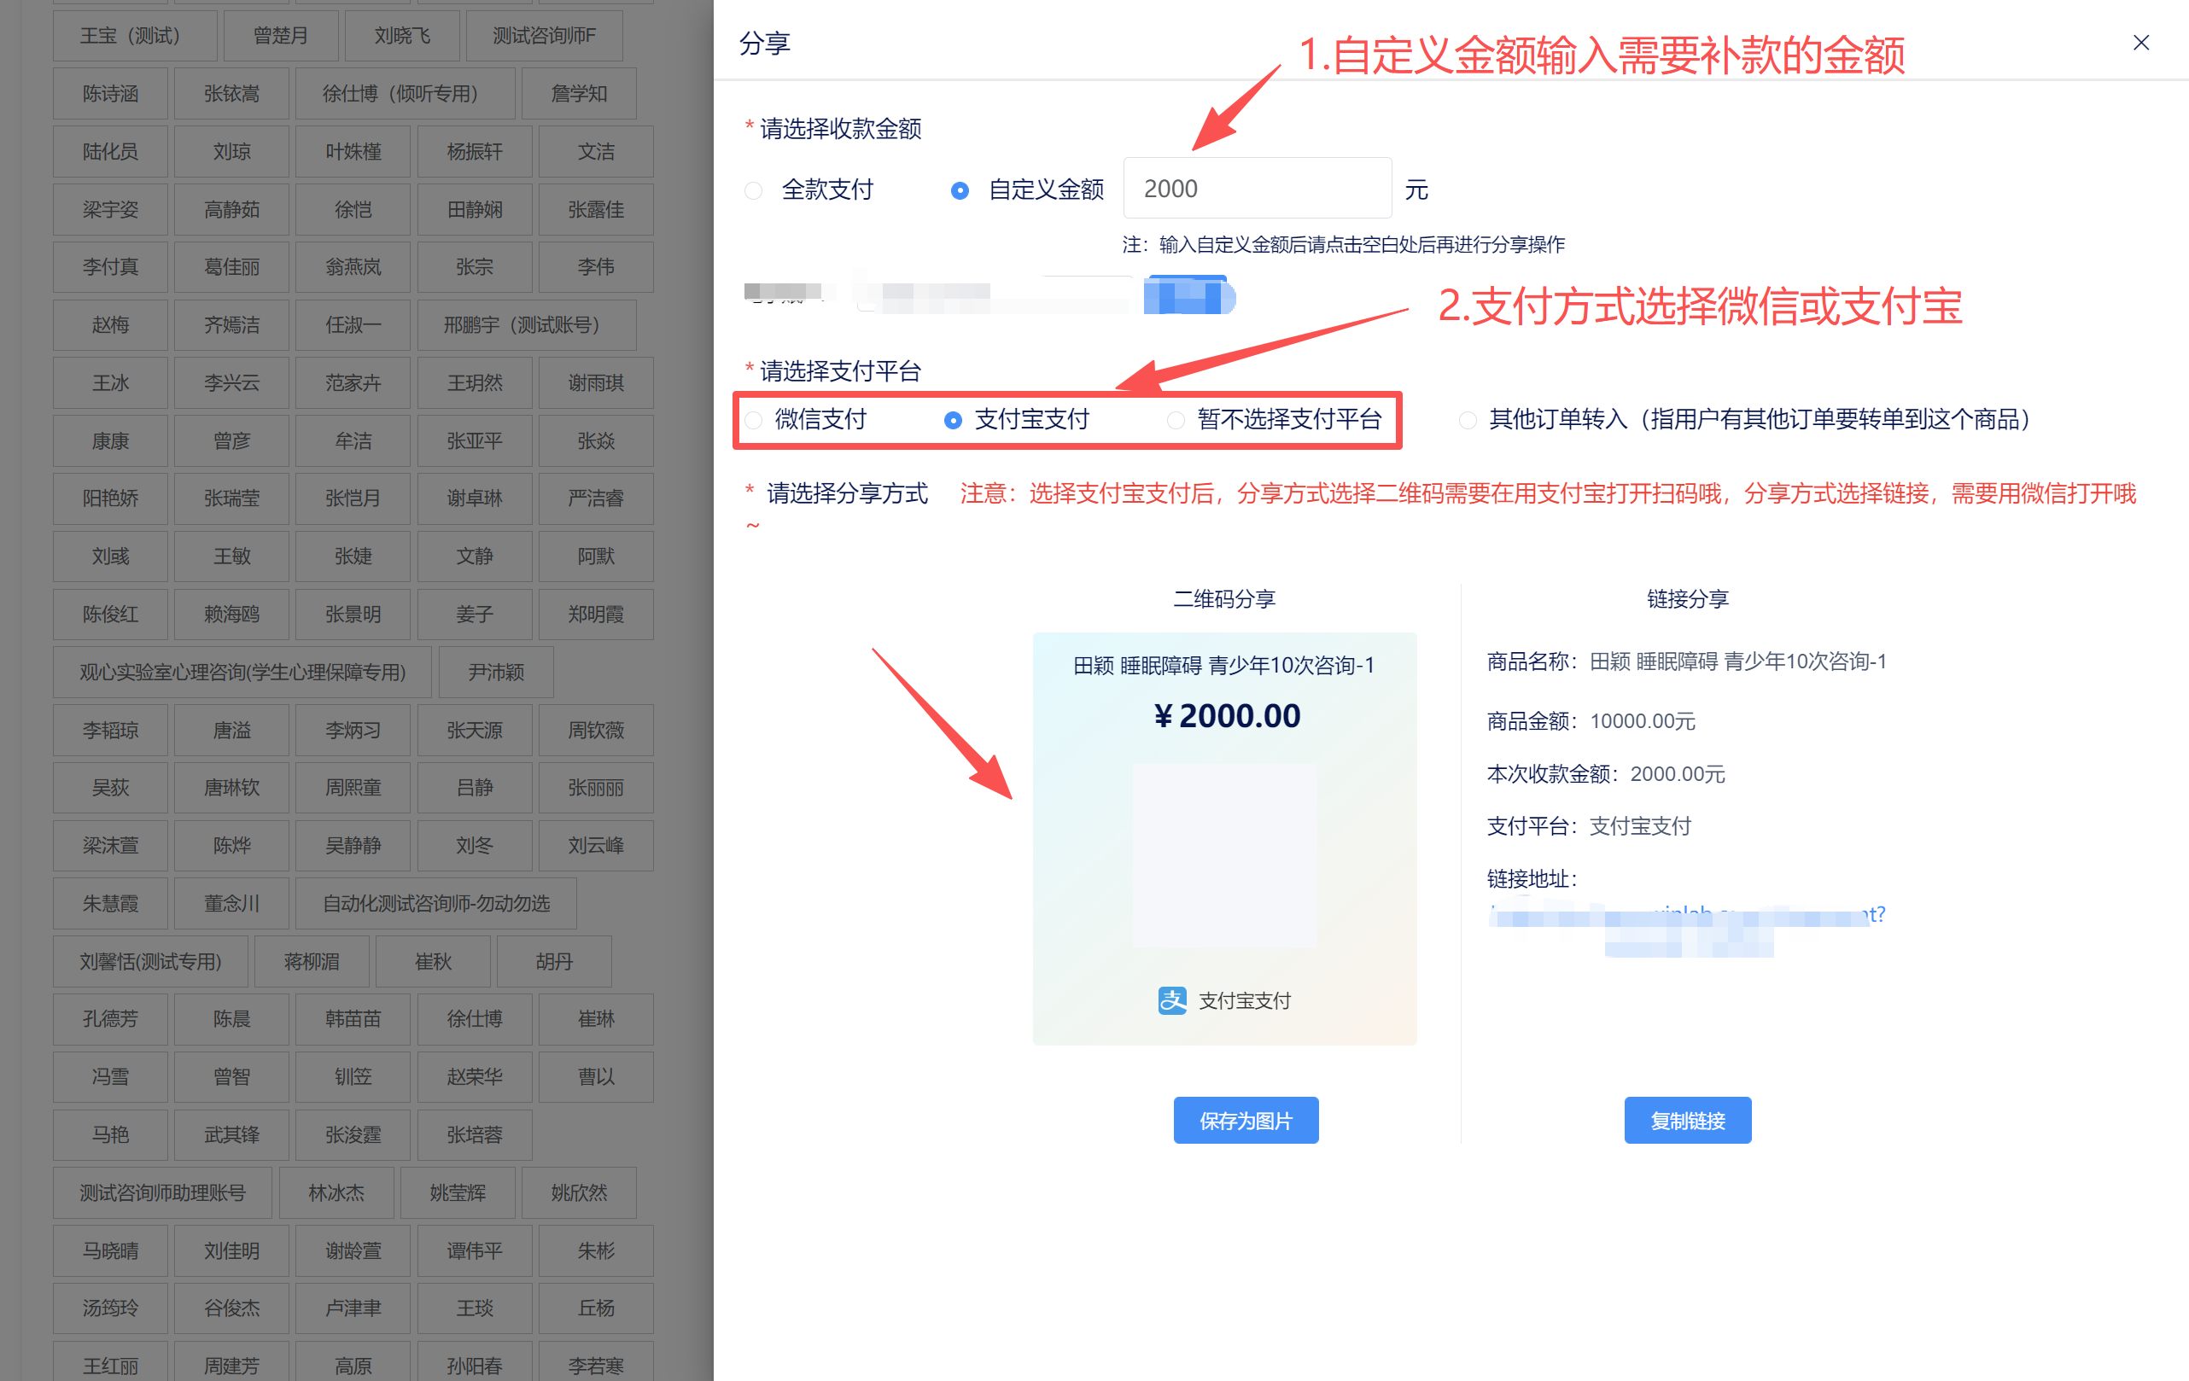
1.2、操作转单：
找到用户刚刚已经补收款的商品，分享，支付方式选择“其他订单转入”
或，通过订单列表（不要用全部订单），在咨询订单或团体订单或者组合订单等，找到这个付了一部分款的订单，操作补收款
①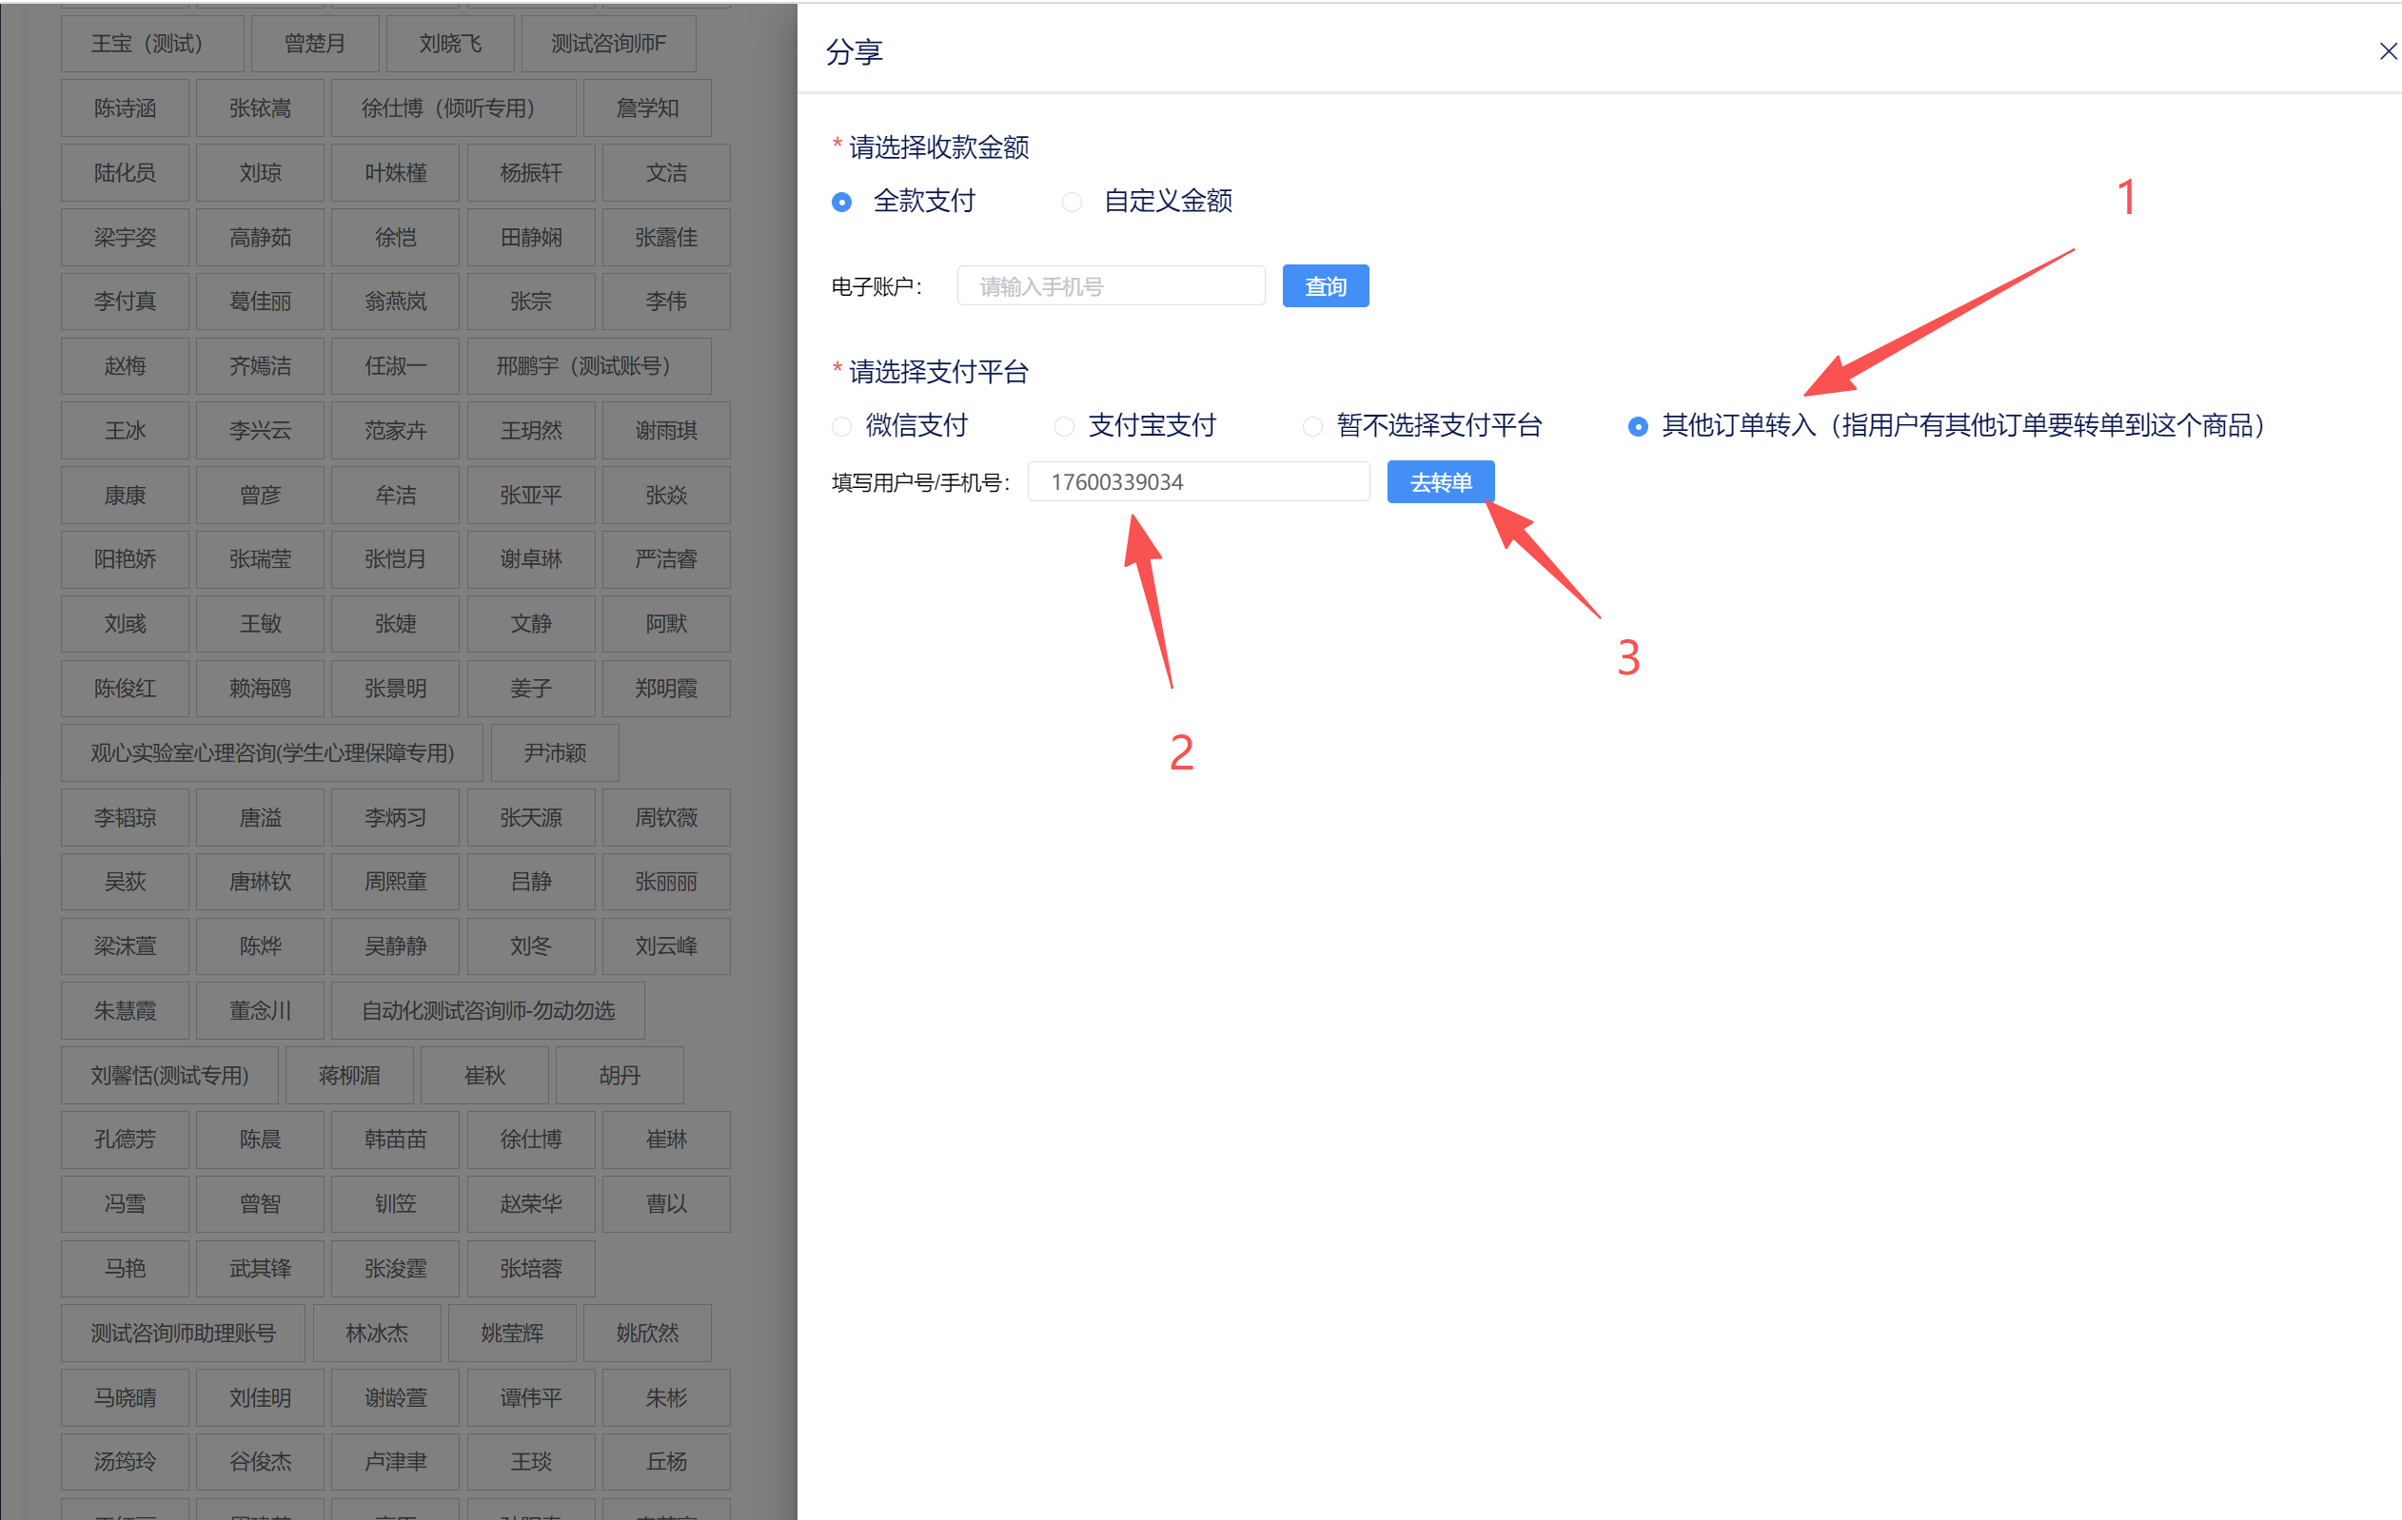 ② 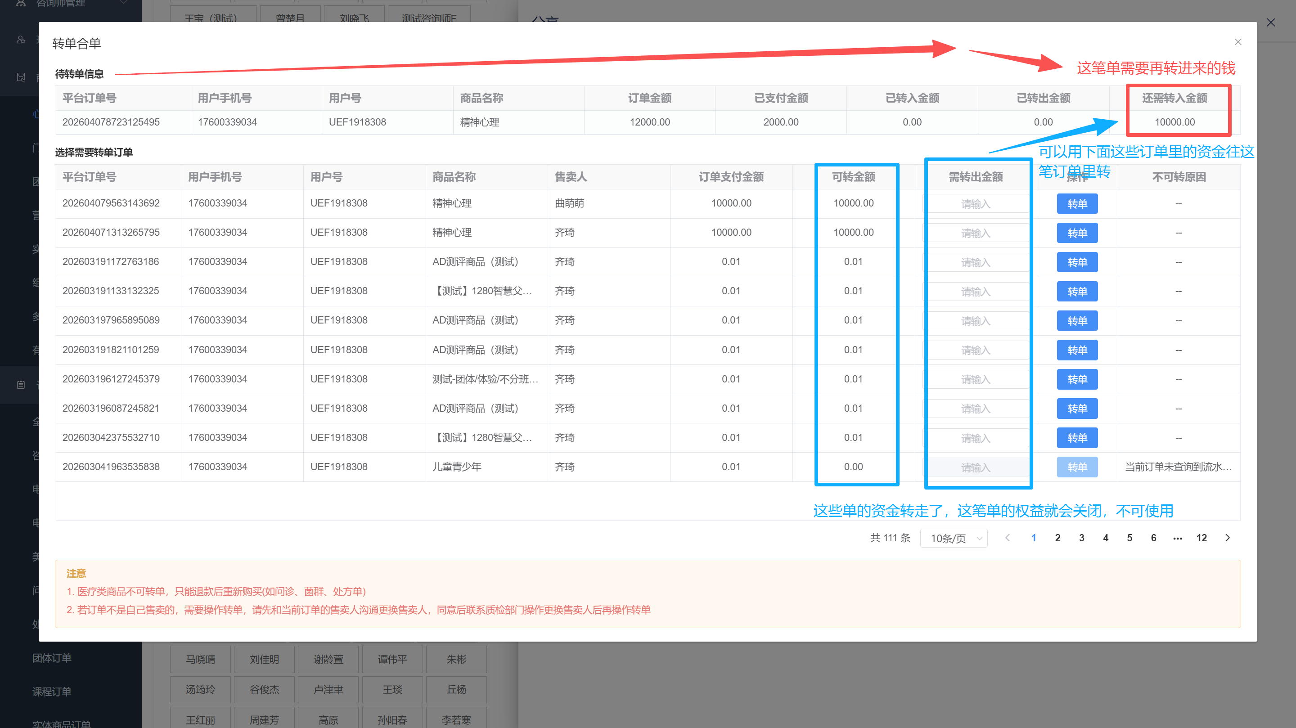

- 转单不需要补尾款
则直接找到对应的商品，分享，支付方式选择“其他订单转入”


